104年岩山里 宜蘭環保之旅
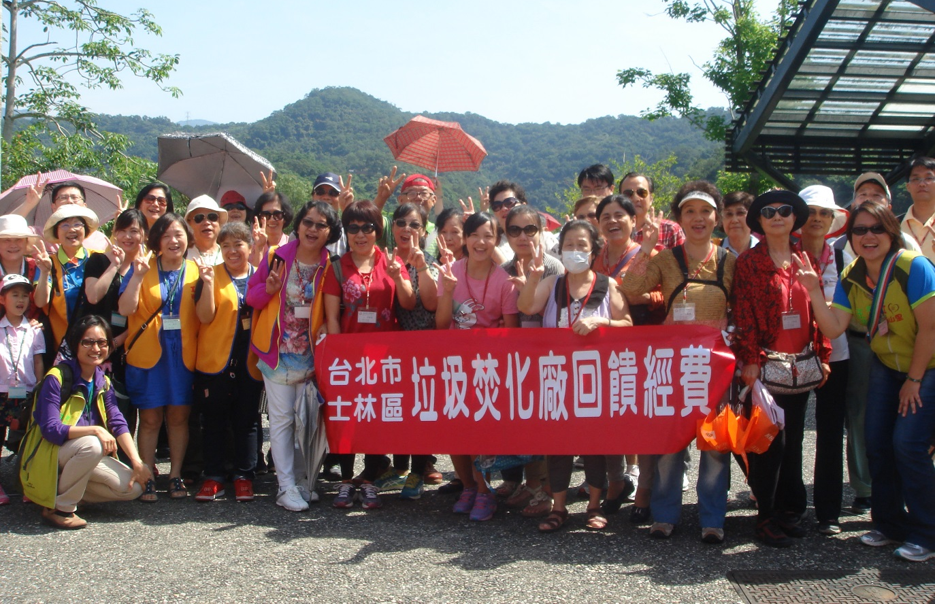
說明:龍潭湖環湖步道／日期:104年5月30日
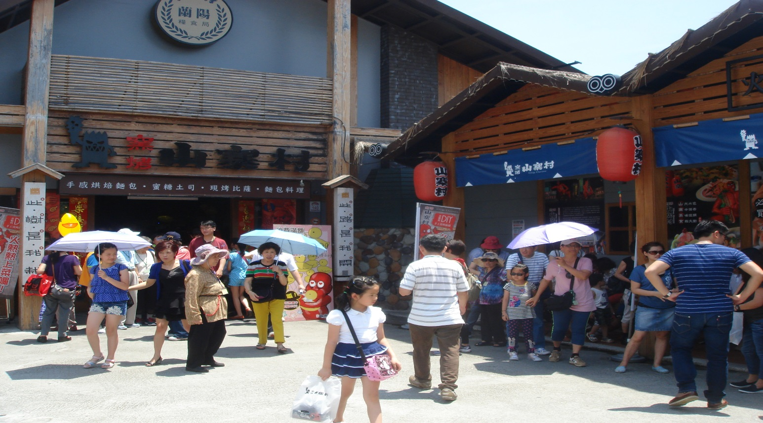
說明: 窯烤山寨村／日期:104年5月30日

104年岩山里 宜蘭環保之旅
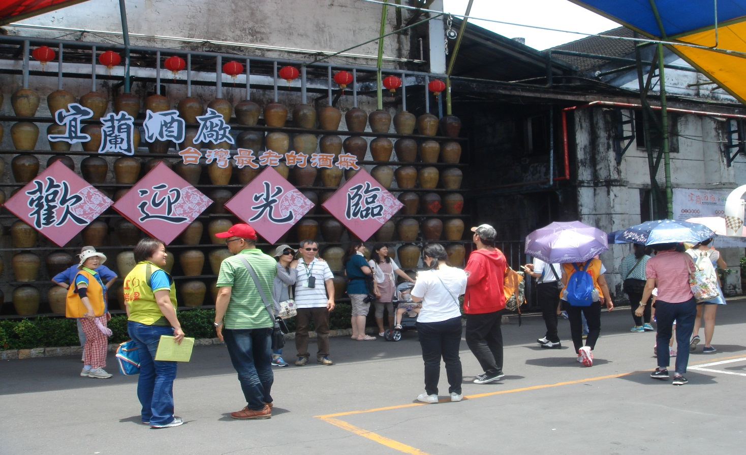
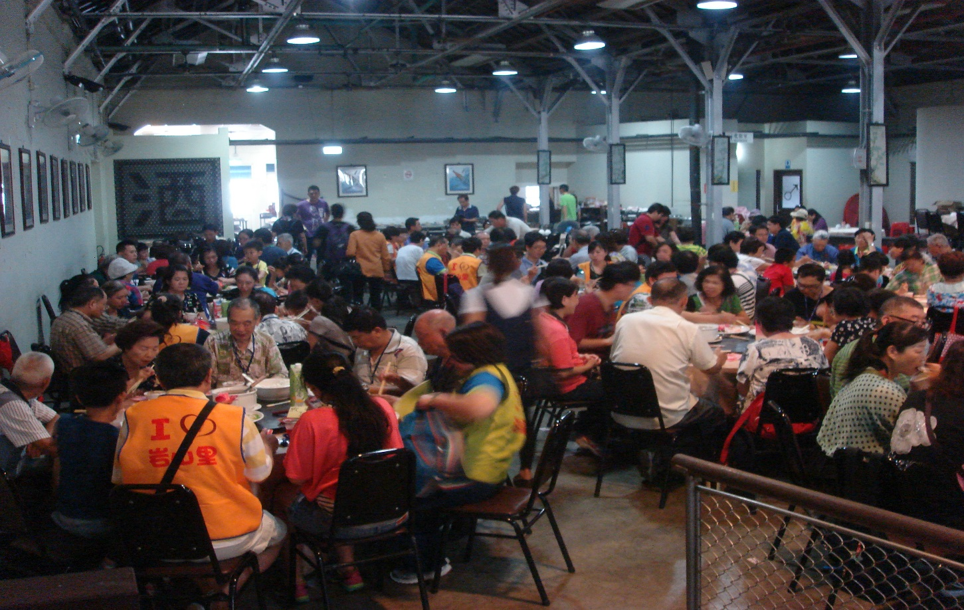
說明: 宜蘭酒廠享用午餐／日期:104年5月30日

104年岩山里 宜蘭環保之旅
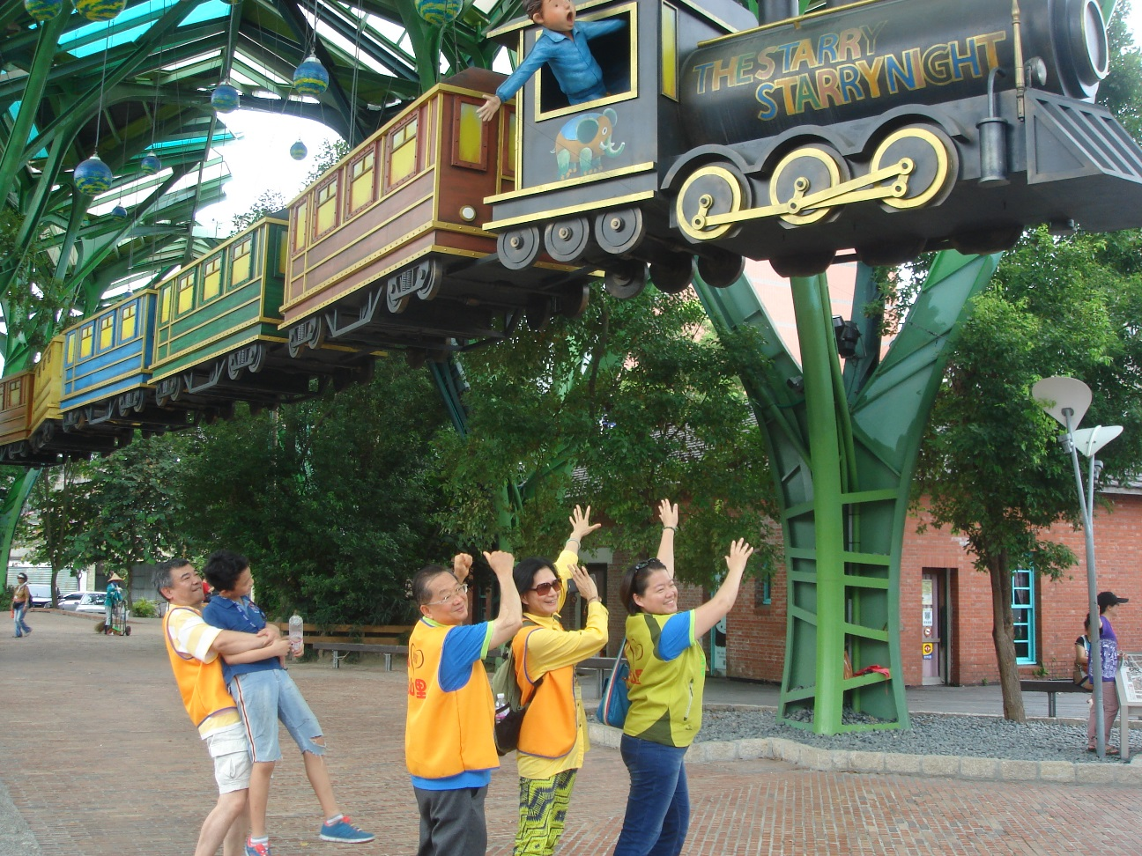
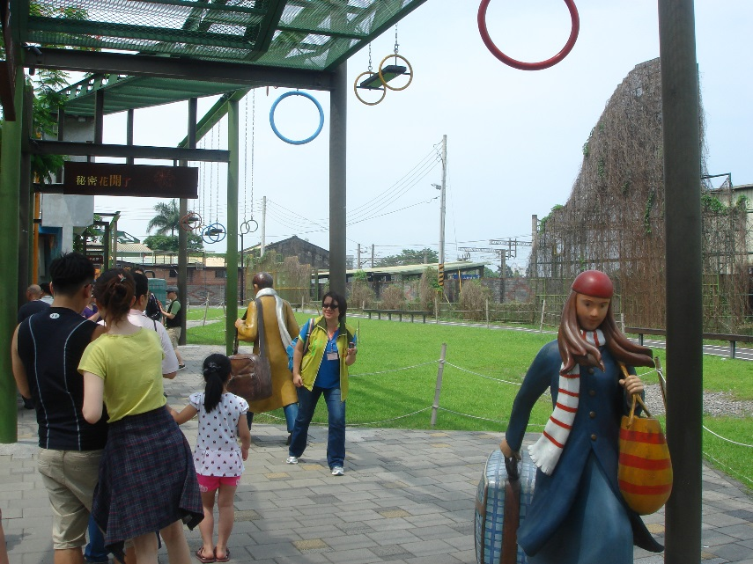
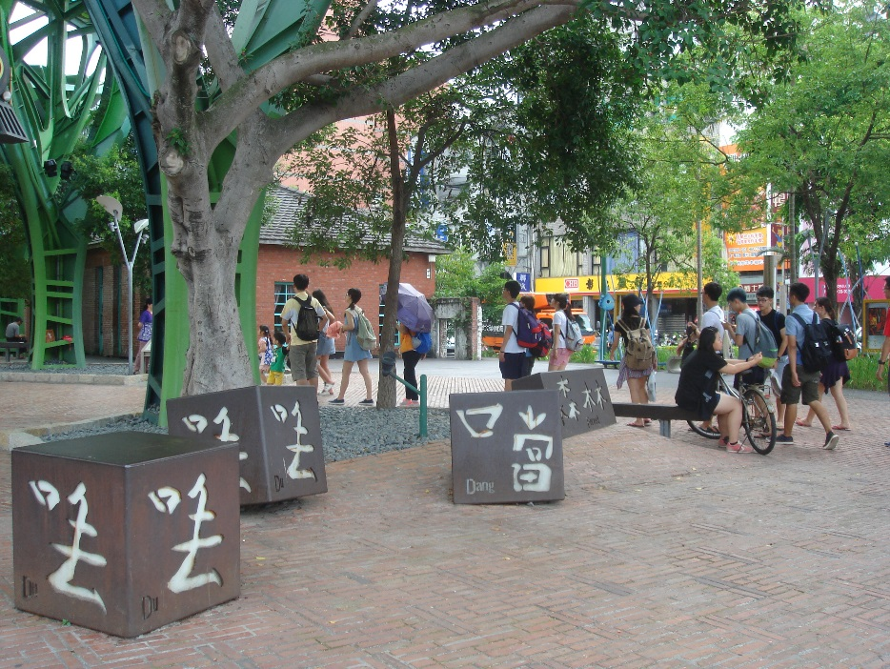
說明: 丟丟噹、幾米公園／日期:104年5月30日

104年岩山里 宜蘭環保之旅
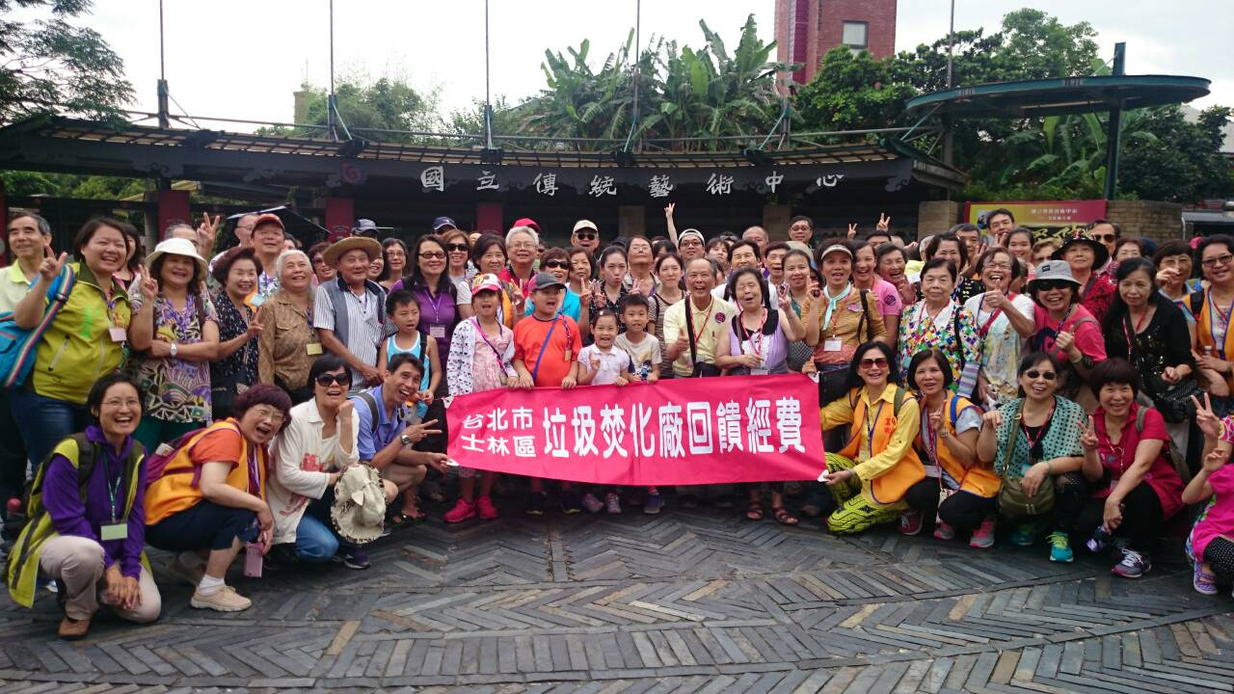
說明: 國立傳統藝術中心／日期:104年5月30日
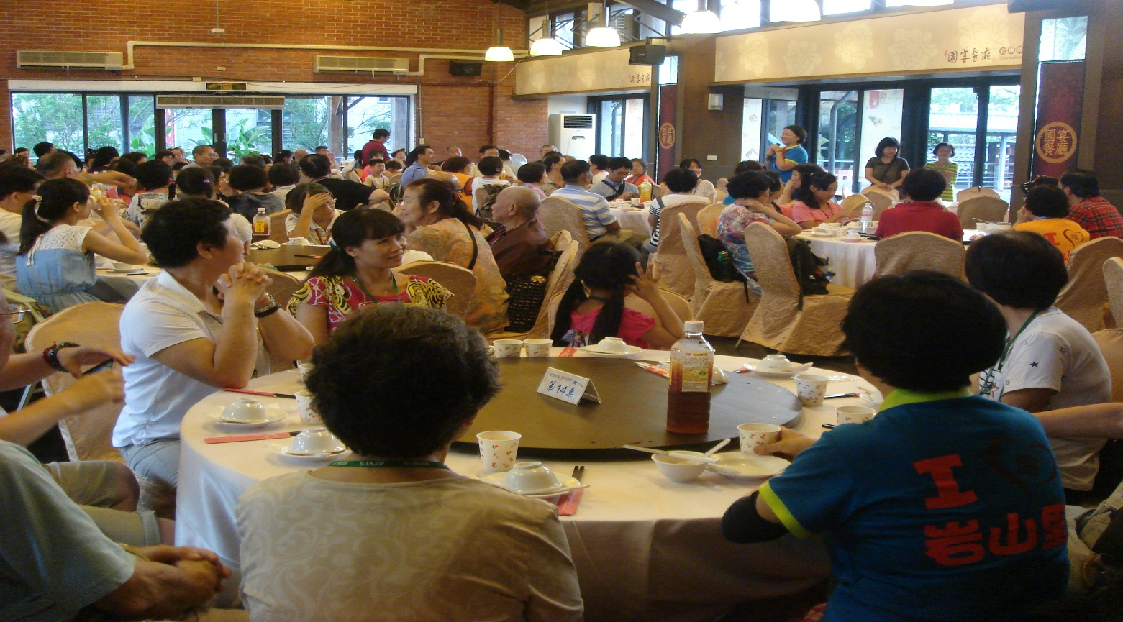
說明: 大漁翁國宴餐廳—晚餐／日期:104年5月30日

